Как мы ёлку наряжали!
Каждый знает, что у ёлки
Очень колкие иголки.
Но под Новый год они,
Как сюрприз для ребятни, –
Мягче, ласковей, добрей.
И на ветках для детей
Есть игрушки и шары.
А под ёлочкой – дары.
В. Нестеренко
Скоро праздник Новый год! Ёлка в гости к нам идет.
Если мы спросим любого мальчишку или девчонку, какого праздника он больше всего ждет, то почти каждый назовет среди своих главных праздников День рождения и Новый год!
Детский Новый год это очень значимое событие в сердце каждого ребенка. Это праздник, когда исполняются заветные желания, время, когда в детском садике идет подготовка к новогодним утренникам и украшается группа. Главным символом праздника во все времена была новогодняя елка.
В младшей группе № 2 вместе с детьми украсили елку игрушками.Для детей это первый осознанный Новый год!
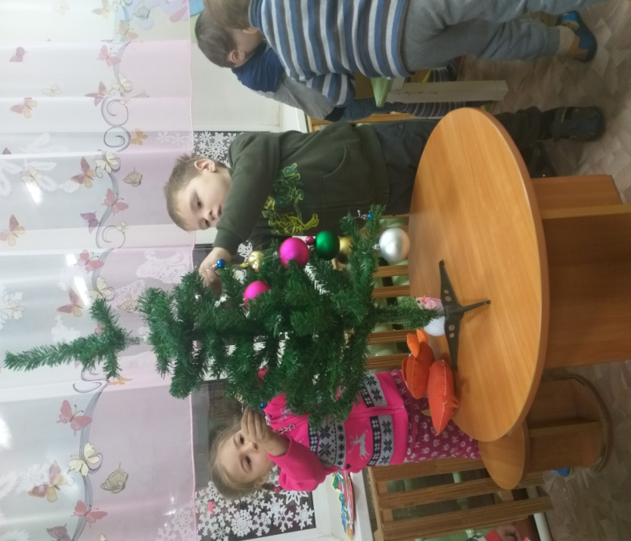

Ёлочку из леса принес Снеговик. Он попросил ребят к приходу Дедушки Мороза и Снегурочки ёлку нарядить. Дети с удовольствием откликнулись на просьбу Снеговика и с радостью взялись за дело.
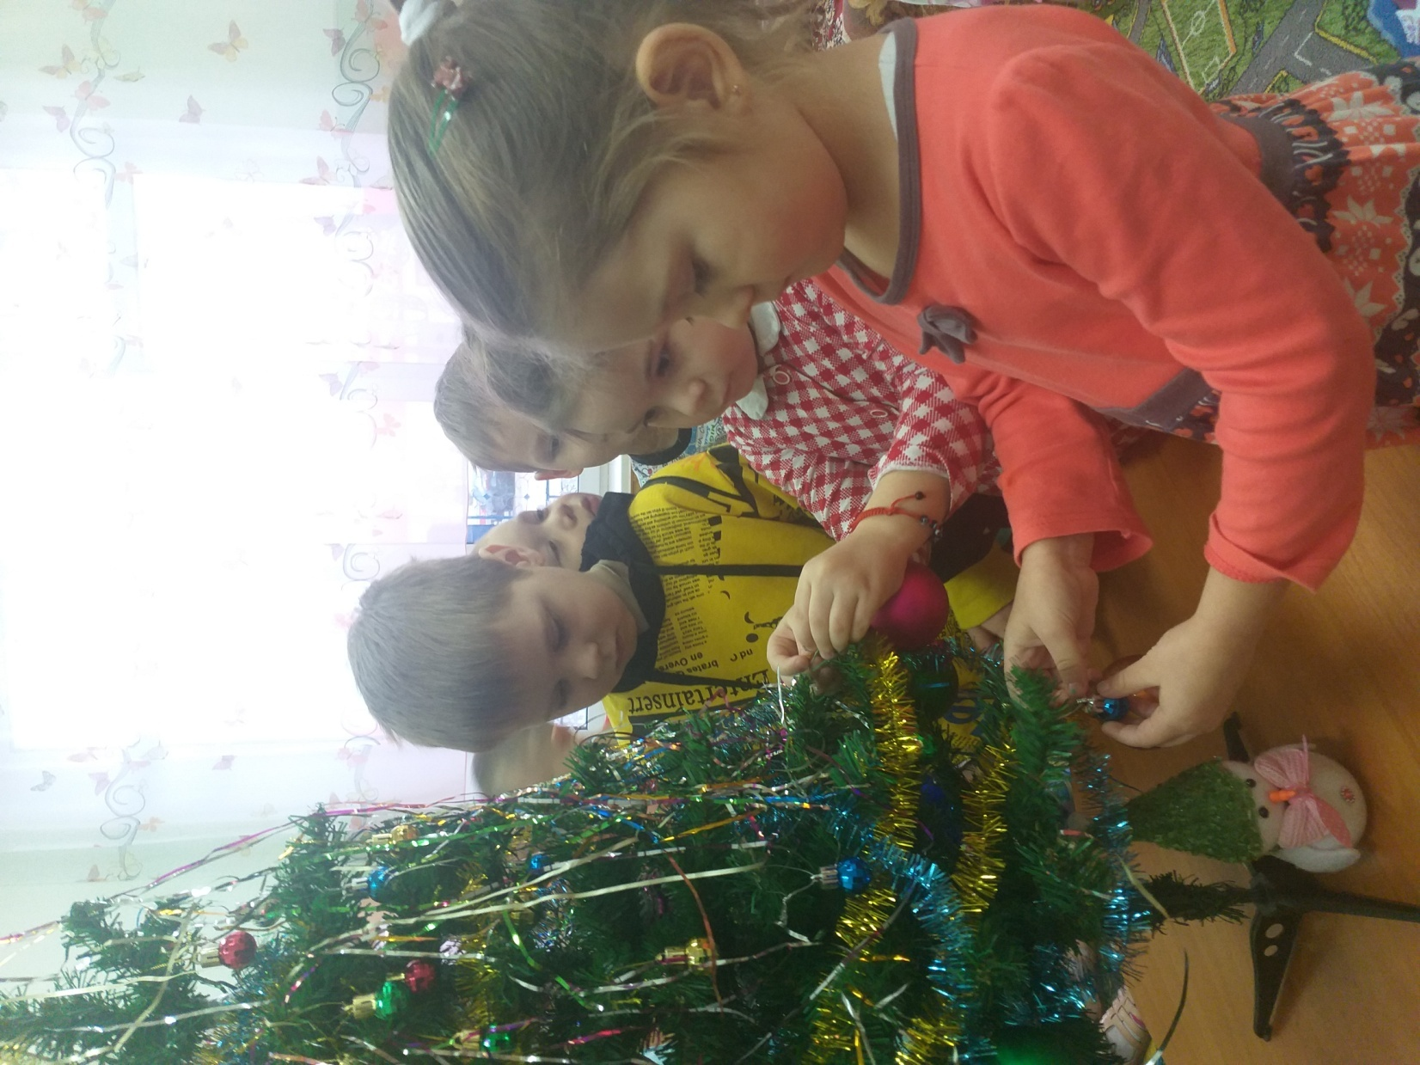

И вот ёлочка превратилась в прекрасную нарядную красавицу! Дети, наконец, увидели результат совместного творчества - нарядную красавицу и были очень рады!
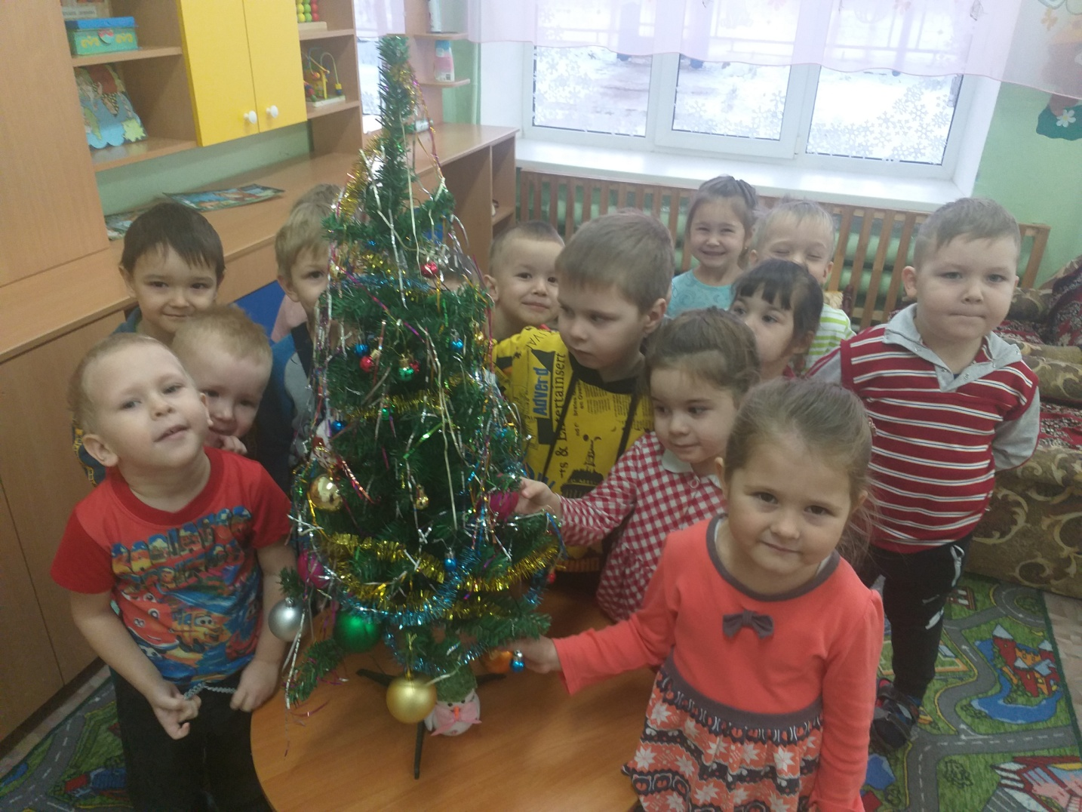

Теперь ёлочка наряжена! Мы с нетерпением ждем праздник Новый год!
